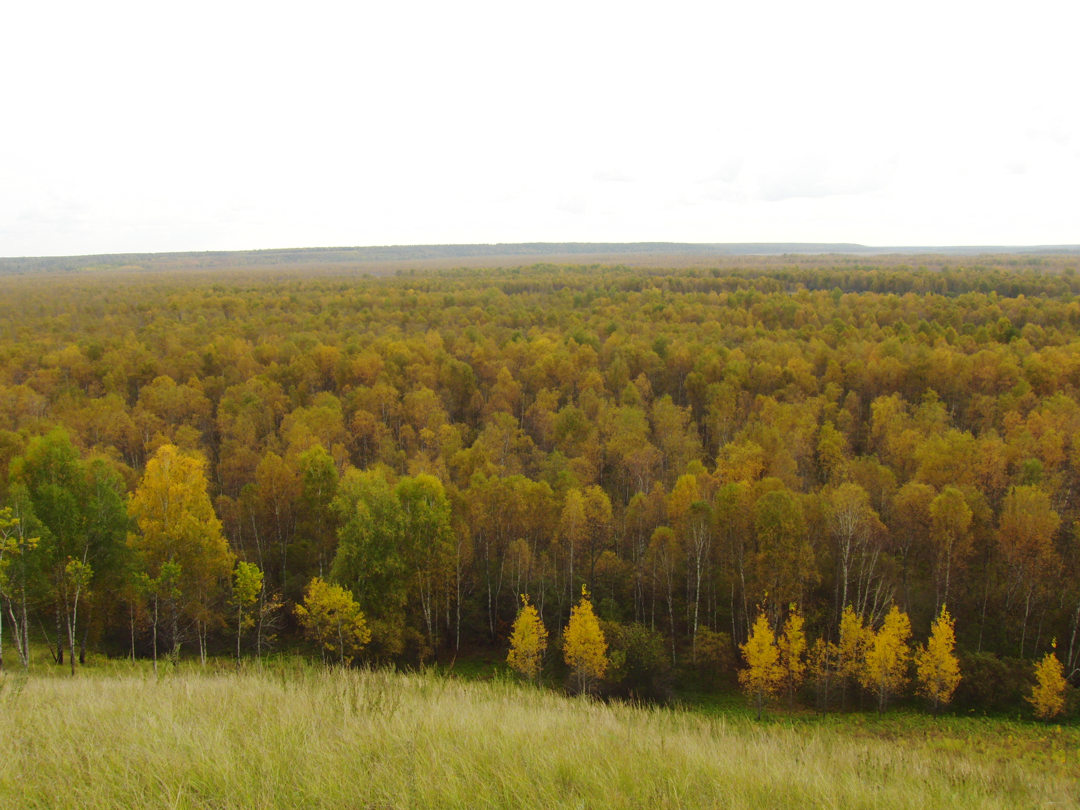
«Росток» №4
Специальный выпуск
Газета школьного лесничества МАОУ «Викуловская СОШ№1»
Поздравляем
О людях
День лесного хозяйства
Главный редактор: Сергеева Анастасия.
Ответственные за рубрики: Гетманова Виктория, Плюхина Кристина, Мещанкина Дарья, Боровикова Анастасия.
Редакция газеты находится в 28 кабинете.

День лесного хозяйства
С 1977 года в воскресенье третьей недели сентября отмечают свой профессиональный праздник работники леса. Праздник этот нужный и памятный, ведь зеленые ресурсы страны - это дело всей жизни лесников. Бескрайние леса - главное богатство нашей страны, это залог отличной экологии, это экономическая стабильность. А для поддержания столь важной экономической части нужны кадры: лесники, лесные пожарные, специалисты лесного хозяйства, ученые в области лесной науки и многие другие, кто профессионально работает на благо российского леса. Есть такие люди и в нашем Викуловском районе. Викуловское лесничество-это 40 человек, работающих по восстановлению и охране лесных богатств нашего района. Возглавляли Викуловское лесничество в разные периоды А.В. Загребин, В.Б. Дробышев, С.С. Плесовских и на данный момент Владимир Николаевич Плёнкин. И работы у лесничих, нужно отметить, немало, в их ведении находится 260 тыс.га. На территории Викуловского района произрастает сосна, береза, осина, ива древовидная, ель, пихта, кедр, липа.
Хочется пожелать работникам лесничества карьерного роста, удачи и здоровья!
Сергеева Анастасия, 10 «а» класс

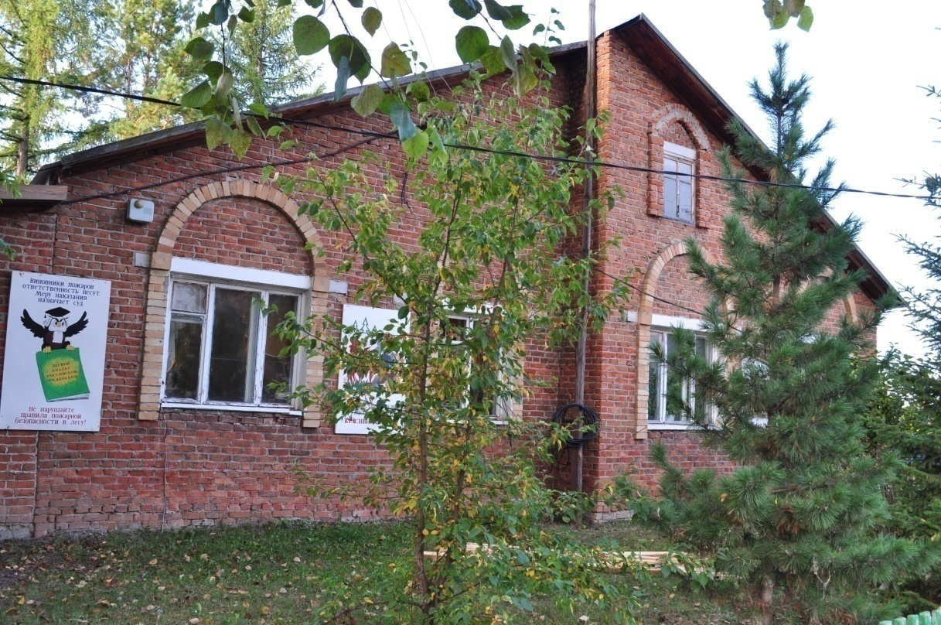
О людях
Совсем скоро День работников лесного хозяйства, будут принимать поздравления и работники Викуловского лесничества. В честь праздника редакция школьной газеты «Росток» решила выпустить специальный выпуск газеты. Ребятам стало интересно: в чём состоит работа лесничих, чем работа лесников отличается от работы лесничих, какие работы запланированы лесничеством на осенний период? Были ли у работников интересные истории из практики? Зачем нужны инженеры в лесничестве? и другие вопросы. Для того чтобы получить ответ на все эти вопросы, ребята отправились в Викуловское лесничество.
Плюхина Кристина, 8 «а» класс

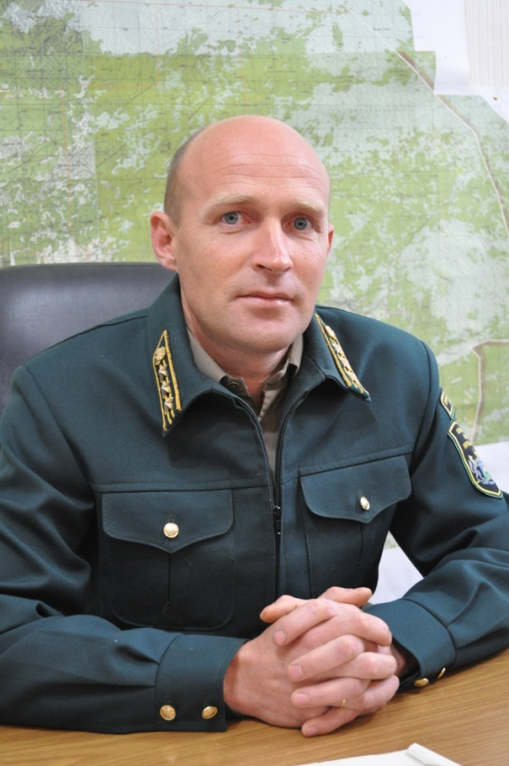
Владимир Николаевич Плёнкин родился и вырос в населенном пункте «Лесной». Отец его работал в лесхозе, может быть, это и послужило отправной точкой в выборе профессии. Учился в Уральском государственном техническом университете в городе Екатеринбурге. Владимир Николаевич признаётся, что учиться было не просто. Карьеру в лесном хозяйстве начал в 1995 году в Юргинском лесхозе, а в 2005 году перешел в наше Викуловское лесничество. Работал и лесником, и помощником лесничего, и инженером, сейчас занимает заслуженное место начальника отдела Викуловского лесничества. В его функции входит координация взаимодействия между всеми структурами лесничества, а также представление государственных интересов.
Быть руководителем очень нелегко, поэтому желаем Владимиру Николаевичу терпения, удачи и крепкого здоровья.
Хочется пожелать лесничим Викуловского района хорошей погоды, поменьше пожаров и карьерного роста.
Ляху Ольга, 7 «б»

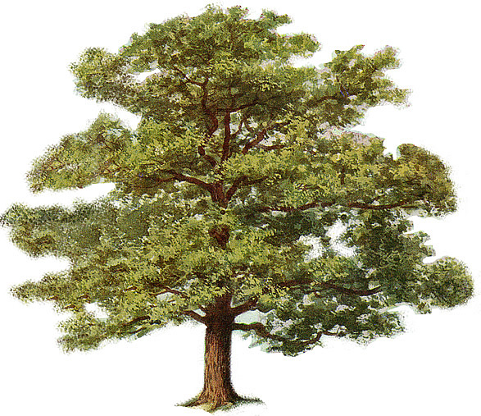
Сергеева Анастасия, 10 «а» класс

- Моя работа заключается в том, - рассказывает Татаринова Татьяна Павловна, инженер по лесопользованию, - что я принимаю заявления от граждан района, заключаю договора. Когда я окончила Омский институт экономики и менеджмента, то решила связать свою жизнь с лесничеством. Меня пригласили в лесхоз в 2004 году, и я до сих пор работаю здесь. Мне работа нравится, и она очень важна для меня. В наше время такая работа востребована!

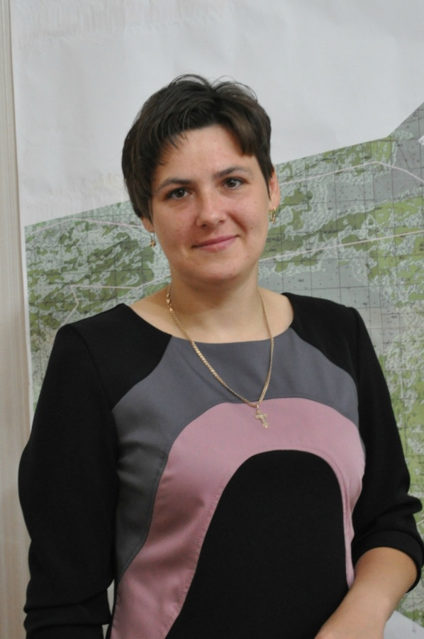
Помимо инженеров, лесников и лесничих
в лесничестве работает бухгалтер
Сиюткина Наталья Владимировна. О своей профессии она рассказала следующее:
- Работа бухгалтера в Викуловском лесхозе состоит в том, что я составляю отчеты по ГСМ (горюче-смазочным материалам), по пожарам, т.е. подсчитываю их количество, убытки; так же начисляю заработную плату работникам, – поясняет Наталья Владимировна. - Училась я в Тюменском Государственном Университете на факультете финансов и менеджмента. Работаю в лесничестве всего 1 год, мне работа нравится, с проблемами не встречалась.
Страницу подготовила Плюхина Кристина, 8 «а» класс.
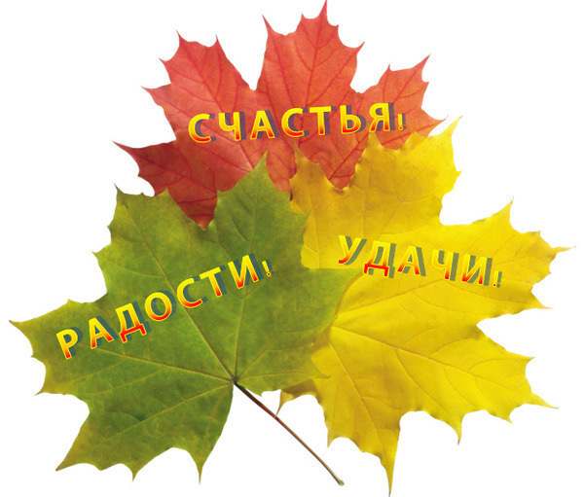
Работники нашего лесхоза обрабатывают леса, собирают семена деревьев, высаживают деревья, следят за красотой леса. Я желаю работникам лесничества спокойных ночей, без пожаров, меньше лесных паразитов и чтобы они больше сажали деревьев, озеленяли местность. Спасибо вам за ваш труд!
Кива Елизавета, 8 «а» класс

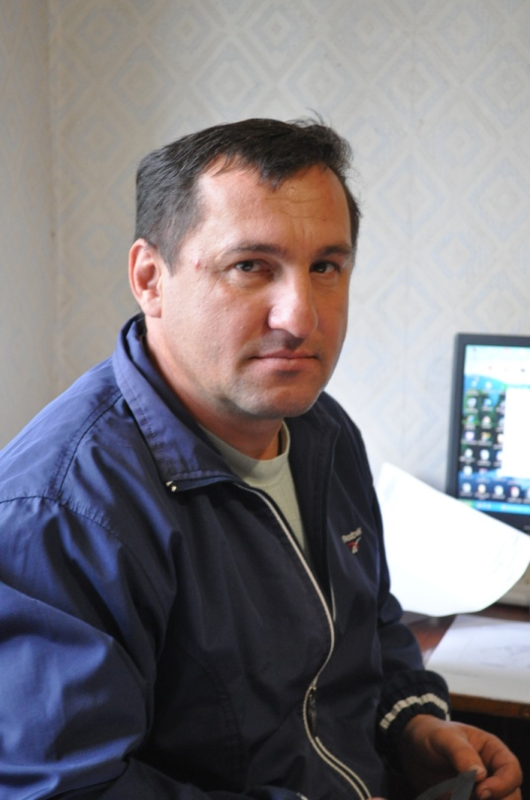
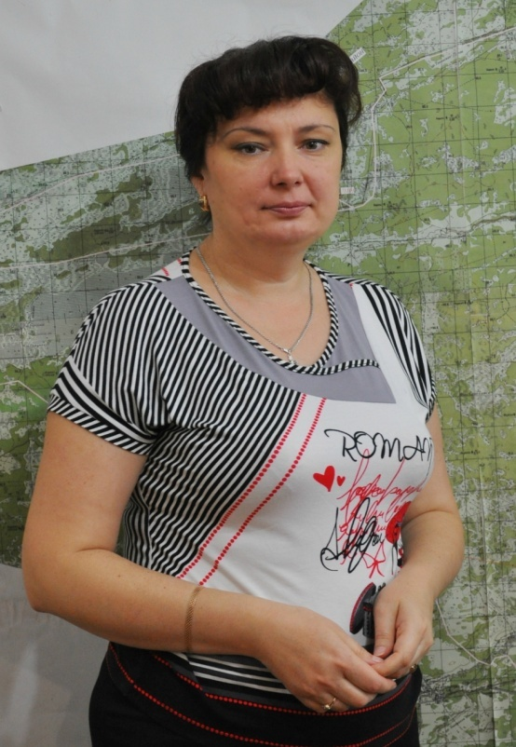
Митинова Оксана Геннадьевна- лесник. Училась в Ишимском сельхозтехникуме, по образованию она экономист. На вопрос «Почему же вы тогда работаете лесником, если по образованию вы экономист?» Оксана Геннадьевна отвечает так: «Раньше я работала бухгалтером в Викуловском лесничестве, но произошла реформа, так и получилось, что я стала лесником! Работа лесника очень важна! Он занимается подготовкой проектов купли- продажи дров, лесных насаждений. Работа не сложная, но клиенты бывают разные: кто-то добрый с улыбкой, а кому-то не нравится участок,на который ему дают разрешение». Поздравляем Оксану Геннадьевну с праздником, желаем успехов в работе, здоровья и побольше добрых клиентов. С праздником!
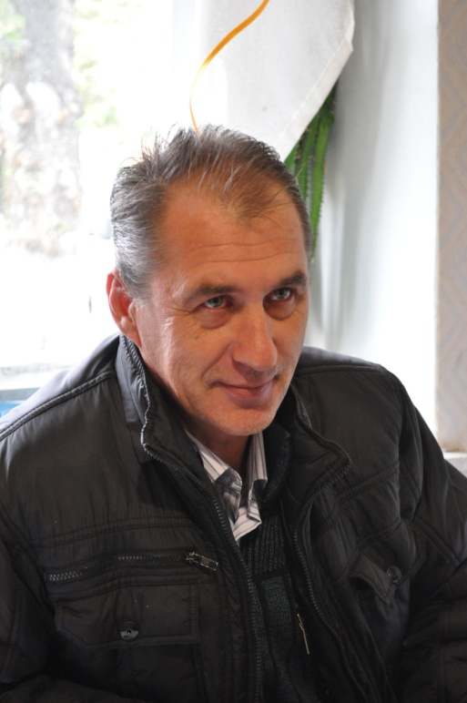
Сало Андрей Владимирович- заместитель директора «ИСГБУ Тюменская авиабаза». Учился в Тюменской государственной сельхозакадемии, факультет- лесное дело. В своей практике был на всех должностях, кроме лесничего. Стаж работы у Андрея Владимировича- 23 года. Работа очень востребованная, главная задача которой- сохранение леса! «Как вы считаете, ваша работа важна в лесном хозяйстве?» - задали мы Андрею Владимировичу вопрос, на что он нам ответил: «Конечно, важна, нас не будет - лес сгорит, Викулово пустыней будет!» В лесу он бывает практически каждый день. В основном работа его заключается в охране леса, но он участвует и в посадке деревьев. Желаем Андрею Владимировичу здоровья, больших успехов в работе и побольше хорошего настроения. С праздником!
Цыганков Павел Александрович-лесничий Викуловского лесничества. Учился в Тюменском техникуме на должность лесничего, кем и стал. Основная работа Павла Александровича - посадка елей, уход за ними. Мы спросили:«В чём сложность вашей работы?».«Комары кусают»,- шутя ответил Павел Александрович. Также он нам рассказал про случай, когда им навстречу в лесу вышел медведь. На вопрос «Какая основная проблема у нас в лесах?» Павел Александрович ответил: «Конечно же, это пожары. Но степень проблемы зависит от степени пожара!» Желаем Павлу Александровичу долгих лет жизни, успешной работы и поменьше комаров в лесу.
Страницу подготовила Гетманова Виктория, 8 «а» класс
Помимо мужчин в лесничестве трудится и множество девушек. Вот, например, инженер по защите и охране леса Резанова Елена Сергеевна. Училась в Новосибирском университете потребительской кооперации по специальности экономист - менеджер. В Викуловском лесничестве работает два месяца. На вопрос «Трудно ли девушке работать в лесничестве?» она с лёгкой улыбкой ответила: «Нет, ведь всё зависит от коллектива: какой коллектив - такая и работа, а у нас он очень дружный и весёлый».

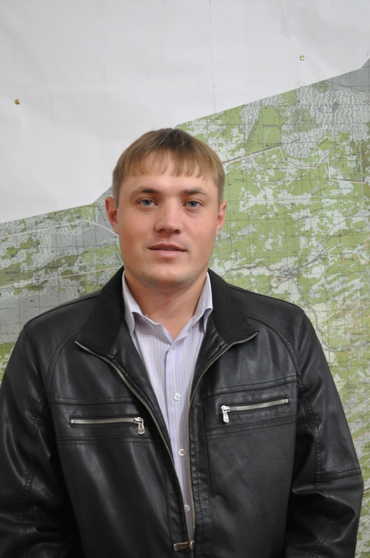
- Сергей Иванович, какую должность вы занимаете?
- Я директор «ИСГБУ Тюменская авиабаза».Учился в Омске, по образованию инженер лесного и лесопаркового хозяйства. Суть моей работы заключается, в первую очередь, в охране леса от пожара, тушении лесных пожаров. Моя работа - все противопожарные мероприятия, также занимаюсь созданием зон отдыха возле лесов для людей.
-А в чём особенности и сложности вашей работы?
-Сложность нашей работы – это, во-первых, стихийный характер, мы зависим от погоды полностью, чем жарче, тем сложнее у нас работа, в период дождей мы «отдыхаем», занимаемся другими мероприятиями, обеспечиваем людей дровами, отводим лес на строительство. Работа у нас очень интересная. Бывает, мишки, лоси из леса выходят, в прошлом году лесничий с медведем столкнулся буквально «нос к носу».
- А какой техникой владеет наше лесничество для тушения пожаров?
-Для тушения пожаров у нас на данный момент есть пожарная машина, шесть УАЗов, три трактора. А вообще, за летний период случилось у нас семь лесных пожаров и один на землях сельхозназначения общей площадью 14,7 гектаров, основная причина которых, хочется отметить, - это неосторожность местного населения.
-Стоит ли ребятам идти работать в лесничество?
-Ну, кому лес интересен, тому стоит, а кому нет - то лучше и не надо, но в целом работа у нас занимательная, всегда на свежем воздухе.
Насколько я знаю, работники Викуловского лесничества сажают деревья, убирают старые деревья, подкармливают животных, следят за порядком, охраняют лес от пожара. Я желаю всем работникам быть бдительными, улучшать и сохранять красоту леса, агитировать людей на то, чтобы они бережнее относились к лесу, ну и, конечно же, здоровья!»
Касанина Анастасия, 10 «б»класс

Страницу подготовила Мещанкина Дарья, 8 «а» класс
Я предполагаю, что работники Викуловского лесничества занимаются охраной леса, производят надзор на территории, принадлежащей Викуловскому району. Я желаю всем работникам Викуловского лесничества успехов в работе, здоровья и терпения и, конечно, любить свою работу!
Панова Анастасия, 11 «а»класс

